Тумбовый турникет-трипод TTD-10А

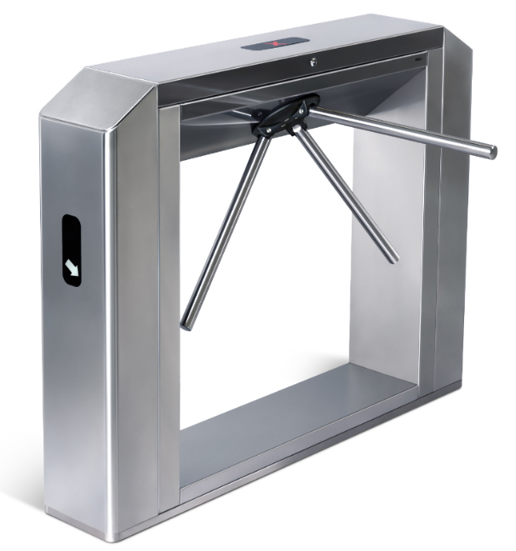
Тумбовый турникет TTD-10А из нержавеющей стали имеет модульную конструкцию и позволяет встраивать различное оборудование: сканеры бар-кода, биометрические устройства, считыватели карт, монетоприемники и картоприемники, алкотестеры и др.
Состав:
- турникет со встроенной электроникой управления;
- маховик с автоматическими планками «Антипаника»;
- боковые модули (выбираются при заказе);
- боковые крышки (выбираются и приобретаются отдельно);
- пульт дистанционного управления.
Для установки оборудования предусмотрены различные варианты боковых модулей и боковых крышек.
Внутри турникета можно разместить контроллеры СКУД, и считыватели как PERCo, так и других производителей. Зоны поднесения карт выделены пиктограммами. На крышке турникета также располагается пиктографическое табло, индицирующее режимы работы турникета.
Турникет имеет комфортную ширину зоны прохода 560 мм.
Автоматические планки «Антипаника» – современное решение, позволяющее оперативно освободить проход для эвакуации людей при возникновении экстренной ситуации. По сигналу от системы контроля доступа или при аварийном отключении питающего напряжения планки мгновенно складываются и не препятствуют безопасному выходу.
После снятия сигнала аварийной разблокировки или восстановления питающего напряжения планка переводится в рабочее (горизонтальное) положение вручную.
Турникет TTD-10А выполнен из нержавеющей стали, что обеспечивает не только элегантный внешний вид, но и коррозионную стойкость устройства при эксплуатации его на открытом воздухе.
Плата управления конструктивно размещена в корпусе турникета и обеспечивает полный набор режимов управления турникетом. Плата предусматривает аварийное открытие прохода по сигналу пожарной сигнализации (вход Fire Alarm), имеет входы для подключения датчика контроля зоны прохода с сиреной и выходы для подключения выносных индикаторов.
Для обеспечения быстрого и удобного прохода людей рекомендуется устанавливать по одному турникету на каждые 500 человек, работающих в одну смену, или из расчета пиковой нагрузки 30 человек в минуту.
При необходимости турникеты могут комплектоваться ограждениями, выполненными с ними в едином дизайне.
СПЕЦИФИКАЦИЯ
Напряжение питания | 12В постоянного тока
Мощность | не более 84Вт
Ток потребления | не более 7А
Количество направлений прохода | 2
Пропускная способность в режиме однократного прохода | 30 чел./мин
Пропускная способность в режиме свободного прохода | 60 чел./мин
Габаритные размеры (длина×ширина×высота), без планок | 1361×750×1024 мм
Ширина зоны прохода | 560 мм
Рабочий температурный диапазон | от -20°C до +55°C
Планки антипаника | автоматическая
Средний срок службы | 8 лет
Средняя наработка на отказ | не менее 4 000 000 проходов
Степень защиты оболочки IP | IP55 (IP41 с картоприёмником, IP54 с монетоприемником)
Максимальные габариты устанавливаемых считывателей | не более 175×120×50 мм
Необходимая дальность действия для устанавливаемых считывателей | не менее 50 мм

